МЕЖРЕГИОНАЛЬНОЕ УПРАВЛЕНИЕ ФЕДЕРАЛЬНОЙ СЛУЖБЫ ПО НАДЗОРУ В СФЕРЕ ПРИРОДОПОЛЬЗОВАНИЯ ПО НИЖЕГОРОДСКОЙ ОБЛАСТИ И РЕСПУБЛИКЕ МОРДОВИЯ
(Полное наименование Росприроднадзора или территориального органа Росприроднадзора, выдавшего выписку из реестра лицензий)
ул. Максима Горького, д. 150, ГСП-165,
г. Нижний Новгород,, 603000
rpn52@rpn.gov.ru, (831) 422-42-22
(Адрес места нахождения, электронная почта, контактный телефон Росприроднадзора или территориального органа Росприроднадзора, выдавшего выписку из реестра лицензий)

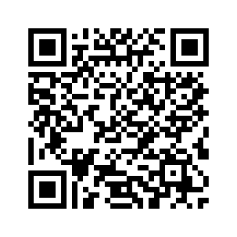

Выписка из реестра лицензий № 100674
по состоянию на 00: 16 "29" марта 2024 МСК

1. Статус лицензии: Действующая
(действующая/приостановлена/приостановлена частично/прекращена)

2. Регистрационный номер лицензии: Л020-00113-52/01111770

3. Дата предоставления лицензии: 28.03.2024

4. Полное и (в случае, если имеется) сокращенное наименование, в том числе фирменное наименование, и организационно-правовая форма юридического лица, адрес его места нахождения, номер телефона, адрес электронной почты, государственный регистрационный номер записи о создании юридического лица:
ОБЩЕСТВО С ОГРАНИЧЕННОЙ ОТВЕТСТВЕННОСТЬЮ "АТЛАС НН - АС"
ООО " АТЛАС НН - АС "
603003, НИЖЕГОРОДСКАЯ ОБЛАСТЬ, Г. НИЖНИЙ НОВГОРОД, УЛ. СВОБОДЫ, Д. 81, КВ. 101
ОГРН: 1075263001637
+7(930)0711663
as.arenda-buh@yandex.ru
(заполняется в случае, если лицензиатом является юридическое лицо)
5. Наименование иностранного юридического лица, наименование филиала иностранного юридического лица, аккредитованного в соответствии
с Федеральным законом «Об иностранных инвестициях в Российской Федерации», адрес (место нахождения), номер телефона и адрес электронной почты филиала иностранного юридического лица на территории Российской Федерации, номер записи аккредитации филиала иностранного юридического лица:

(заполняется в случае, если лицензиатом является иностранное юридическое лицо)

6. Фамилия, имя и (в случае, если имеется) отчество индивидуального предпринимателя, государственный регистрационный номер записи о государственной регистрации индивидуального предпринимателя, а также иные сведения, предусмотренные пунктом 5 части 2 статьи 21 Федерального закона «О лицензировании отдельных видов деятельности»:

(заполняется в случае, если лицензиатом является индивидуальный предприниматель)

7. Идентификационный номер налогоплательщика:
5263059589

8. Адреса мест осуществления лицензируемого вида деятельности:
603033, обл. Нижегородская, г. Нижний Новгород, ул.Кондукторская, д. 3Б

9. Лицензируемый вид деятельности с указанием выполняемых работ, оказываемых услуг, составляющих лицензируемый вид деятельности:
Лицензирование деятельности по сбору, транспортированию, обработке, утилизации, обезвреживанию, размещению отходов I - IV классов опасности

10. Дата вынесения лицензирующим органом решения о предоставлении лицензии и при наличии реквизиты такого решения:

№ 250258 от 29.03.2024 г.
11. __________________________________________________________________________________
(иные сведения)

Выписка носит информационный характер, после ее составления в реестр лицензий могли быть внесены изменения.

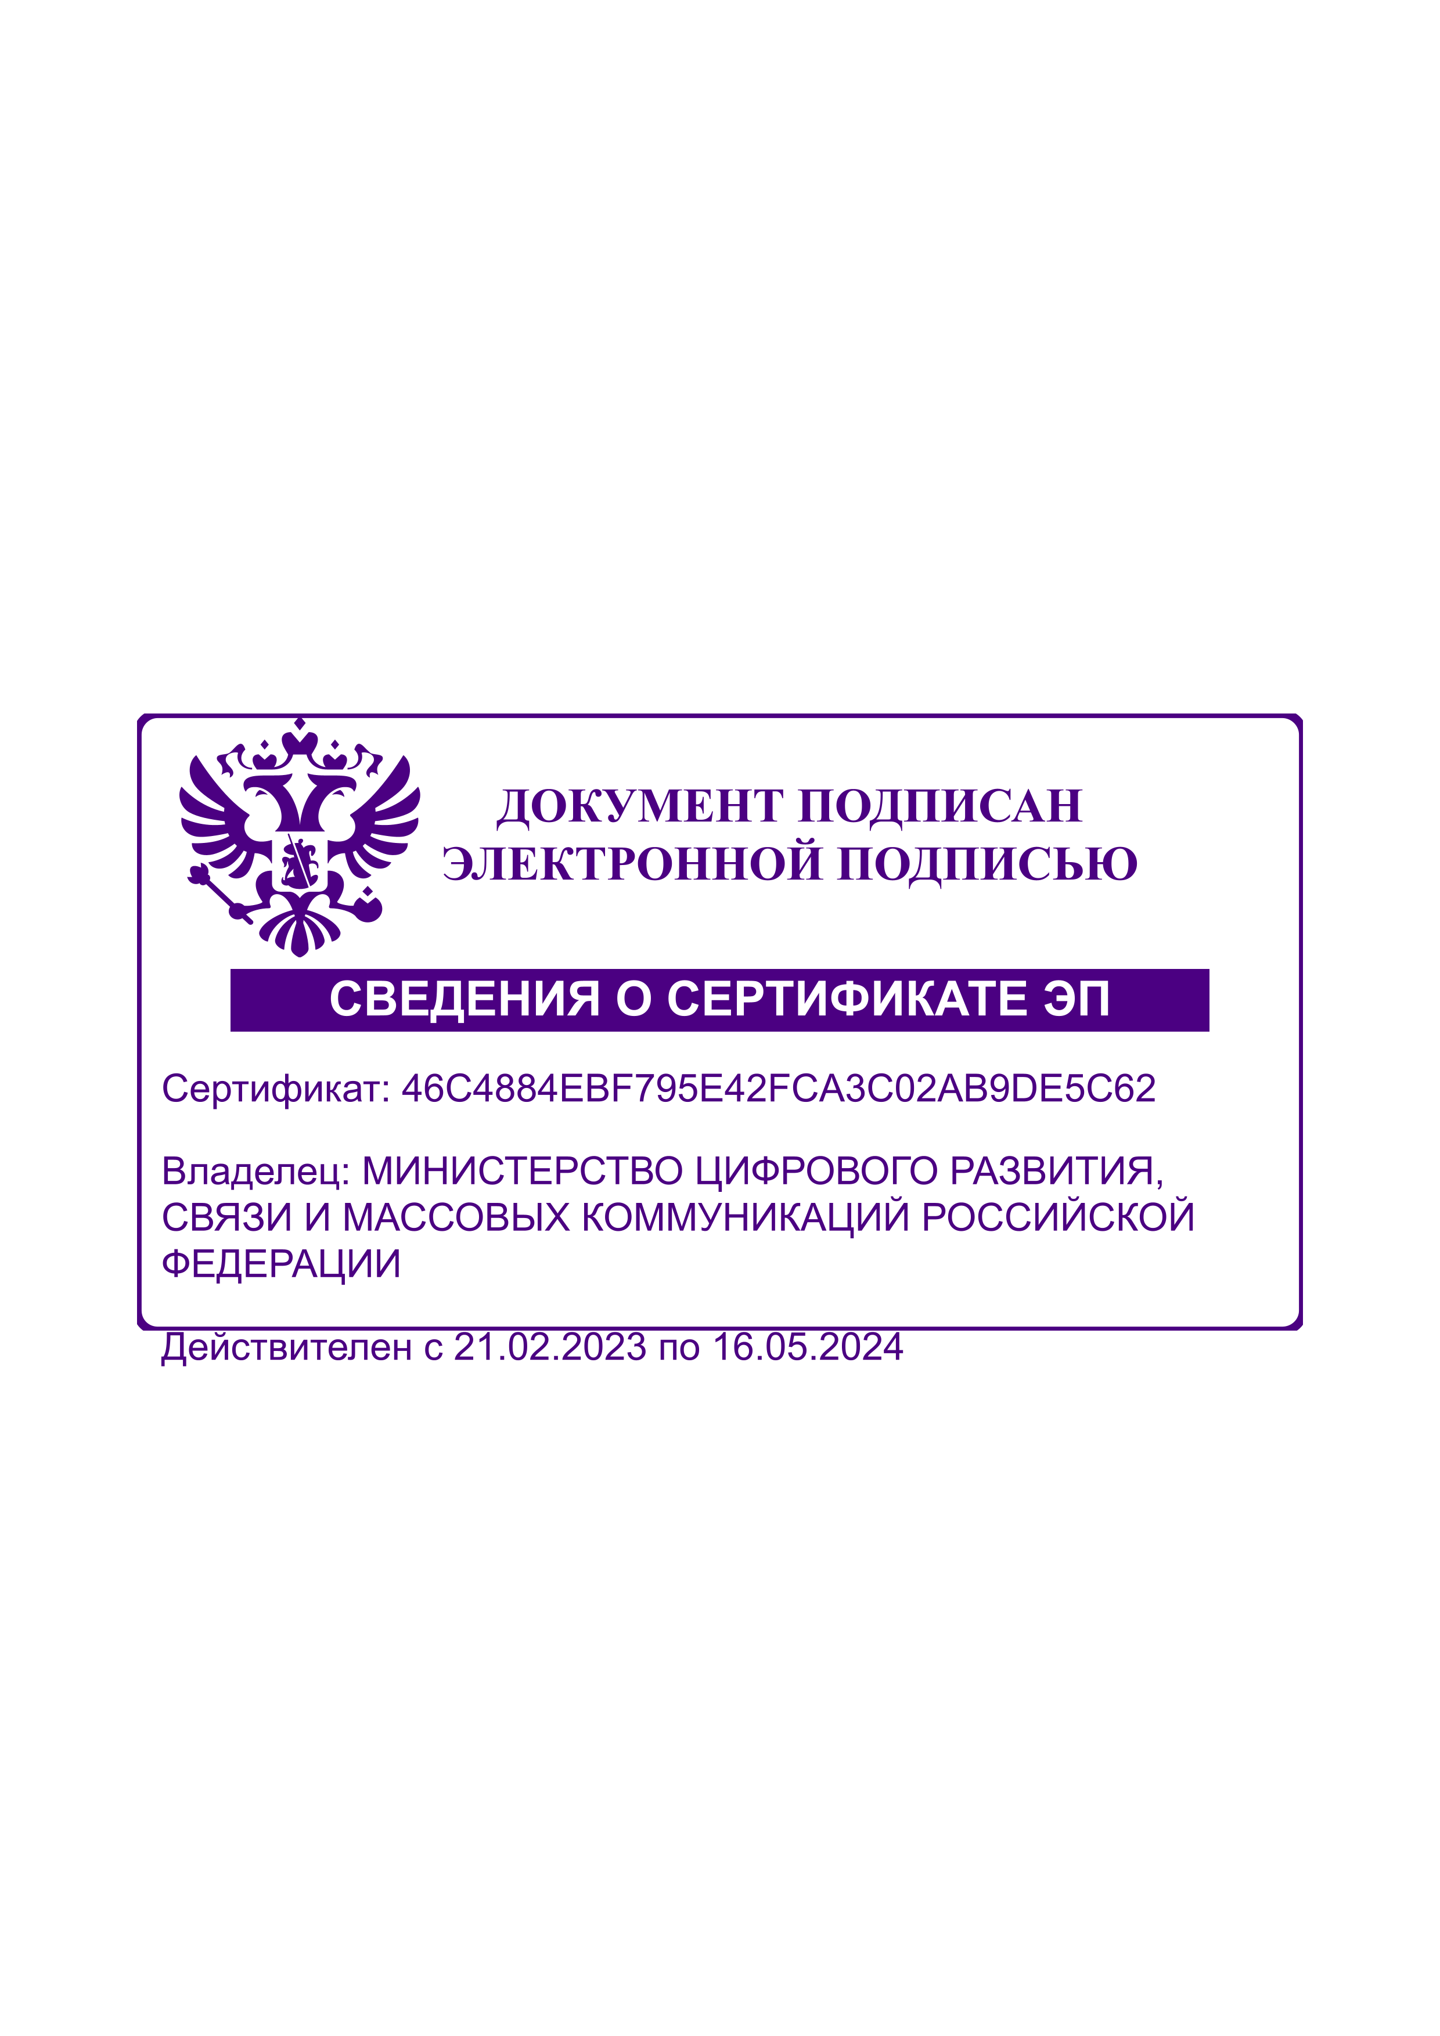

(должность уполномоченного лица) | ^{(ЭП уполномоченного лица)} | (И.О.Фамилия уполномоченного лица)

Примечание: Выписка сформирована средствами ГИС ТОР КНД Минцифры России на основе сведений, полученных от Федеральной службы по надзору в сфере природопользования.

